Nên chọn ổ SSD SATA hay PCIe?
Khi mua ổ SSD mới hoặc laptop, bạn sẽ thấy có rất nhiều mức giá. Ví dụ mua MacBook Pro bản làm lại thì ổ lưu trữ flash PCIe sẽ đắt hơn ổ flash thông thường. Đó là 2 loại SSD SATA và PCIe, trong đó một loại cao cấp hơn nhưng không có nghĩa là luôn cần thiết.
Bài viết sẽ giúp bạn phân biệt ổ SSD SATA và PCIe và những điều cần biết khi chọn mua ổ SSD.
SSD SATA là gì?
SATA (Serial ATA) là giao kiện kết nối SSD dùng để giao tiếp dữ liệu với hệ thống, ra đời từ năm 2003 và là một trong những kiểu kết nối phổ biến nhất hiện nay.
SSD SATA có khả năng tương thích phần cứng tốt hơn, có thể làm việc với nhiều desktop và laptop, ngay cả máy tính đã cũ.
SSD SATA có hiệu suất tương đối kém hơn. Hiện nay, SATA 3.0 là ổ SSD phổ biến nhất, tốc độ truyền tải lý thuyết là 6Gb/s (750MB/s). Nhưng do một số nhân tố diễn ra khi mã hóa dữ liệu, tốc độ thực tế chỉ là 4.8Gb/s (600MB/s).
Dù 600MB/s là khá nhanh nhưng còn lâu mới bằng được tốc độ của SSD PCIe. Dù vậy thì với người dùng bình thường, SSD SATA cũng là rất nhanh rồi, để hình dung thì hãy tưởng tượng là ổ này có thể truyền dữ liệu của cả một đĩa CD mỗi giây.
SSD SATA thường rẻ hơn, đây có lẽ là điều quan trọng nhất với nhiều người dùng. Sự khác biệt về giá giữa 2 loại ổ SSD này thường rất lớn, có khi cũng ngang cỡ khác biệt giữa SSD và HDD.
Ví dụ Samsung 860 EVO 500GB SATA SSD và Samsung 970 EVO 500GB PCIe SSD dù có cùng mức dung lượng lưu trữ nhưng ổ SATA rẻ gần bằng một nửa PCIe.
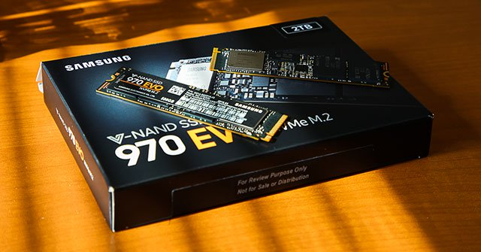
Ổ SSD 970 EVO 500GB PCIe của Samsung
Ổ SSD PCIe là gì?
Điều khiến SSD PCIe đắt hơn, có giá trị hơn, được nhiều người muốn có hơn, phần lớn là nằm ở hiệu suất. PCIe (Peripheral Component Interconnect Express) là kiểu kết nối dữ liệu trực tiếp tới bo mạch chủ. Nó thường được dùng trong card đồ họa, vốn cần kết nối rất nhanh. Nhưng PCIe cũng rất hữu ích với các ổ lưu trữ dữ liệu.
PCIe 3.0 có tốc độ lưu trữ 985MB/s mỗi đường (lane) và vì các thiết bị PCIe hỗ trợ 1x, 4x, 8x và 16x lane nên tốc độ có thể lên tới 15.76GB/s. SATA khó mà đọ được.
Điều này có nghĩa là SSD PCIe 16x lane nhanh hơn SSD SATA 25 lần hay không? Về lý thuyết thì là vậy nhưng bạn sẽ không thấy SSD người dùng bình thường nào có nhiều lane như vậy. Thường sẽ là 2x hay 4x, tức là tốc độ khoảng 3.94GB/s.
Dù vậy, bạn cũng chỉ nhận ra sự khác biệt giữa PCIe và SATA khi chuyển tập tin rất lớn. Ví dụ nếu chơi video game và muốn tốc độ tải game khi mới mở hay đổi bản đồ nhanh hơn thì cả PCIe và SATA đều có cảm giác nhanh như nhau.
PCIe SSD có tuổi thọ ngắn hơn. Nếu bạn duyệt web, làm việc với Google Docs, gửi email hay những việc chỉ tốn CPU và RAM thì sẽ không thấy sự khác biệt nhiều giữa SATA và PCIe (những việc như vậy không truyền dữ liệu). Nhưng nếu thường xuyên đọc, chuyển dữ liệu, bạn sẽ thấy PCIe cần nhiều năng lượng hơn và “ngỏm” nhanh hơn.
AHCI và NVMe. Nếu phải chọn giữa 2 chuẩn trên, hãy chọn NVMe. AHCI là chuẩn cũ, được thiết kế cho HDD và SATA. Nếu ổ SSD PCIe dùng AHCI thì có thể sẽ không được hiệu suất như tiềm năng. NVMe được thiết kế riêng cho PCIe nên sẽ tốt hơn.
M.2 và U.2 là gì?
Đây là 2 chuẩn kích thước (form factor) xác định hình dáng, kích thước, layout của thiết bị. Cả 2 đều dùng được với ổ SATA và PCIe.
Về lâu dài thì M.2 phổ biến hơn nên nếu không biết chọn gì thì M.2 là lựa chọn an toàn hơn. U.2 thường được dùng trên dòng SSD 750 của Intel. Không nhiều ổ SSD khác hỗ trợ chuẩn này.
Khi dùng M.2 cho SSD SATA, hiệu suất sẽ giống như với form factor SATA thông thường. Khi dùng M.2 cho PCIe, bạn sẽ bị giới hạn 4x lane, rất nhanh so với người dùng thông thường. Ổ SSD x4 phổ biến hơn x2 và cũng không đắt hơn nhiều nên bạn có thể chọn.
Ngoài ra, nếu cần hãy mua adapter chuyển M.2 thành U.2 và ngược lại.
Nên chọn ổ SSD nào? PCIe hay SATA?
Nếu ngân sách không nhiều, hãy cứ chọn SATA. Còn nếu cần hiệu suất tối đa để thường xuyên chia sẻ dữ liệu thì nên chọn PCIe. Tiên hơn cả là dùng form factor M.2 cho cả hai ổ này, về tốc độ thì cả 2 đều nhanh hơn HDD.

